SOCIĀLĀS REHABILITĀCIJAS PAKALPOJUMI PERSONĀM AR REDZES INVALIDITĀTI

Pakalpojumus var saņemt personas ar redzes invaliditāti.
Pakalpojums ietver sociālo rehabilitāciju, kur nepieciešamības gadījumā apmācām:
- gatavot ēst;
- droši pārvietoties telpās un uz ielas;
- rīkoties ar naudaszīmēm, atpazīt tās, iepirkties;
- uzturēt kārtībā savu apģērbu, dzīvesvietu;
- strādāt ar datoru un mobilo tālruni, izmantojot „runājošās” un attēlu palielinošās programmas;


- realizēt savas radošās spējas, veidojot dažādus darinājumus pašu rokām – pērļot, pīt grozus, tapot, filcēt;
- lasīt un rakstīt punktrakstā (Braila rakstā), Hebolda rakstā, līnijrakstā;
- izmantot dažādus tehniskos palīglīdzekļus
- saņemt psihologa, sociālā darbinieka un citu speciālistu konsultācijas.
Lai saņemtu pakalpojumu, jāvēršas SIA “LATVIJAS NEDEREDZĪGO BIEDRĪBAS REHABILITĀCIJAS CENTRS” vai jebkurā no minētās organizācijas filiālēm:

SIA «LNB REHABILITĀCIJAS CENTRS»
Braila iela 8, Rīga, LV-1024, tālr. (+371) 67532324, e-pasts: lnbrc@lnbrc.lv,www.lnbrc.lv

SIA «LNB RC» Balvu filiāle
Brīvības iela 47-49, Balvi, LV-4501, tālr.: 64521682

SIA «LNB RC» Cēsu filiāle
Kr. Valdemāra iela 11, Cēsis, LV-4101, tālr.: 64122761

SIA «LNB RC» Daugavpils filiāle
Čiekuru iela 5-2b, Daugavpils, LV-5413, tālr.: 65439049; 20029325

SIA «LNB RC» Jelgavas filiāle

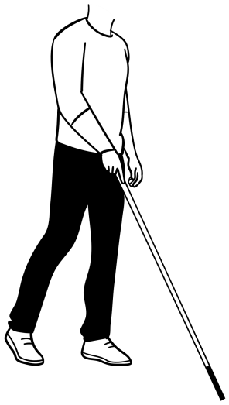
Pulkveža O.Kalpaka iela 16 - 302, Jelgava, LV-3001, tālr. 63023165

SIA «LNB RC» Jūrmalas filiāle
Kapteiņa Zolta iela 121, Jūrmala, LV-2016, tālr.: 20030543

SIA «LNB RC» Liepājas filiāle
Ganību iela 197/205, Liepāja, LV-3407, tālr.:63431535

SIA «LNB RC» Rēzeknes filiāle
Bukmuižas iela 20, Rēzekne, LV-4600, tālr.: 64622167

SIA «LNB RC» Ventspils filiāle
Baldones iela 16, Ventspils, LV-3601, tālr.: 63622519

Līdzi jāņem
• personas apliecinošs dokuments – pase vai ID karte;
• pārstāvības tiesības apliecinošais dokuments, ja pakalpojumu pieprasa bērna vecāks vai aizbildnis;
• ja Invaliditātes informatīvajā sistēmā nav datu par personas funkcionēšanas traucējuma veidu (redzi) - oftalmologa atzinums (oriģināls) kas apliecina, ka personas redzes asums labāk redzošajai acij ar maksimālu korekciju ir zemāks par 0,3 vai redzes lauks abās acīs sašaurināts mazāk nekā par 20 grādiem no fiksācijas punkta;
• iesniegums pakalpojuma saņemšanai.

